ФЕДЕРАЛЬНОЕ ГОСУДАРСТВЕННОЕ БЮДЖЕТНОЕ ОБРАЗОВАТЕЛЬНОЕ УЧРЕЖДЕНИЕ ВЫСШЕГО ОБРАЗОВАНИЯ

МОСКОВСКИЙ ПОЛИТЕХНИЧЕСКИЙ УНИВЕРСИТЕТ
ВЫСШАЯ ШКОЛА ПЕЧАТИ И МЕДИАИНДУСТРИИ

Институт Принтмедиа и информационных технологий
Кафедра Информатики и информационных технологий

направление подготовки
09.03.02 «Информационные системы и технологии»

ЛАБОРАТОРНАЯ РАБОТА № 1

Дисциплина: Технология кроссплатформенного программирования
____________________________________________________________________
Тема: Изучение приемов создания скриптов с использованием языка JS.
____________________________________________________________________

Выполнил(а): студент(ка) группы __________
Хайруллина Алина Ринатовна
(Фамилия И.О.)

Дата, подпись ________________ ___________
(Дата) (Подпись)

Проверил: _________________________ ___________
(Фамилия И.О., степень, звание) (Оценка)
Дата, подпись ________________ ___________
(Дата) (Подпись)

Замечания: _________________________________________________________
____________________________________________________________________
____________________________________________________________________

Москва
2023
Лабораторная 1
Цель работы: изучить основы языка JS
Листинг программ
01
<!DOCTYPE html PUBLIC "-//W3C//DTD XHTML 1.0 Transitional//EN"
"http://www.w3.org/TR/xhtml1/DTD/xhtml1-transitional.dtd">
<html xmlns="http://www.w3.org/1999/xhtml">
<head>
<title></title>

<script type="text/javascript">
// задание переменных
var x = 5;
var y = 2;
//операции и вывод результатов на экран
document.write(x+y);
document.write(" ");
document.write(x-y);
document.write(" ");
document.write(x*y);
document.write(" ");
document.write(x/y);
document.write(" ");
document.write(x**y);
</script>
</head>
<body>
</body>
</html>

02
<!DOCTYPE html PUBLIC "-//W3C//DTD XHTML 1.0 Transitional//EN"
"http://www.w3.org/TR/xhtml1/DTD/xhtml1-transitional.dtd">
<html xmlns="http://www.w3.org/1999/xhtml">
<head>
<title></title>

<script type="text/javascript">
// задание переменных
var x = 6;
var y = 15;
var z = 4;
//операции и вывод результатов на экран
res = x += y - x++ * z;
document.write(res);
document.write(" ");
res = z = --x - y * 5;
document.write(res);
document.write(" ");
res = y /= x + 5 % z;
document.write(res);
document.write(" ");
res = z = x++ + y * 5;
document.write(res);
document.write(" ");
res = x = y - x++ * z ;
document.write(res);
document.write(" ");

</script>
</head>
<body>
</body>
</html>
03
<!DOCTYPE html PUBLIC "-//W3C//DTD XHTML 1.0 Transitional//EN"
"http://www.w3.org/TR/xhtml1/DTD/xhtml1-transitional.dtd">
<html xmlns="http://www.w3.org/1999/xhtml">
<head>
<title></title>
<script type="text/javascript">
// задание переменных
var a = 8;
var b = 9;
var c = 12;
//операции и вывод результатов на экран
res = (a+b+c) / 3;
document.write(res);
</script>
</head>
<body>
</body>
</html>
04
<!DOCTYPE html PUBLIC "-//W3C//DTD XHTML 1.0 Transitional//EN"
"http://www.w3.org/TR/xhtml1/DTD/xhtml1-transitional.dtd">
<html xmlns="http://www.w3.org/1999/xhtml">
<head>
<title></title>
<script type="text/javascript">
// задание переменных
var p = 3.141592653589793;
var r = 4;
var h = 8;
//операции и вывод результатов на экран
v = p * r**2 * h;
document.write(v);
document.write(" ");
s = 2 * p * r * h + 2 * p * r**2;
document.write(s);
document.write(" ");
</script>
</head>
<body>
</body>
</html>
Результаты выполнения программ
01
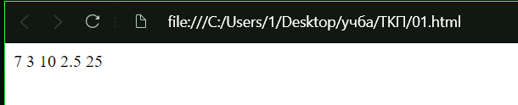
02
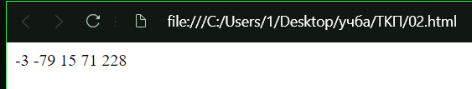

03
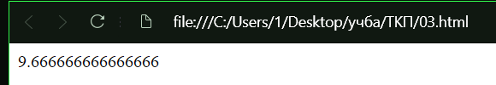
04
